附4：
硕士研究生入学考试初试招生单位自命题科目答题纸样式

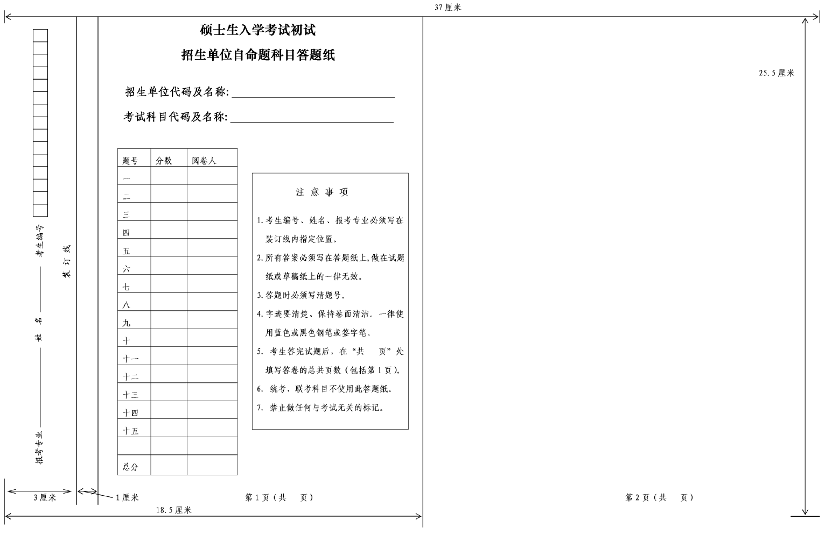
注 意 事 项

1.考生编号、姓名、报考专业必须写在装订线内指定位置。
2.所有答案必须写在答题纸上,做在试
题纸或草稿纸上的一律无效。
3.答题时必须写清题号。
4.字迹要清楚、保持卷面清洁。一律使用黑色或蓝色字迹的钢笔或签字笔（同一科目答卷的字迹必须是一种颜色）。
5.考生答完试题后，在“共 页”处填写答卷的总共页数（包括第1页）。
6.全国统考、全国联考科目不得使用此答题纸，否则，答题结果一律无效。
7.禁止做任何与考试无关的标记。

